УНИВЕРСИТЕТ ИТМО

Факультет программной инженерии и компьютерной техники

Направление подготовки 09.03.04 Программная инженерия

Дисциплина «Бизнес логика программных систем»

**Лабораторная работа №2**

Вариант 1024

Студент

*Митрофанов Е. Ю.*

*Любкин А. С.*

*P33101*

Преподаватель

*Цопа Е. А.*

Санкт-Петербург, 2022 г.

Задание лабораторной работы

Доработать приложение из лабораторной работы #1, реализовав в нём управление транзакциями и разграничение доступа к операциям бизнес-логики в соответствии с заданной политикой доступа.

**Управление транзакциями необходимо реализовать следующим образом:**

1. Переработать согласованные с преподавателем прецеденты (или по согласованию с ним разработать новые), объединив взаимозависимые операции в рамках транзакций.
2. Управление транзакциями необходимо реализовать с помощью Spring JTA.
3. В реализованных (или модифицированных) прецедентах необходимо использовать программное управление транзакциями.
4. В качестве менеджера транзакций необходимо использовать Atomikos.

**Разграничение доступа к операциям необходимо реализовать следующим образом:**

1. Разработать, специфицировать и согласовать с преподавателем набор привилегий, в соответствии с которыми будет разграничиваться доступ к операциям.
2. Специфицировать и согласовать с преподавателем набор ролей, осуществляющих доступ к операциям бизнес-логики приложения.
3. Реализовать разработанную модель разграничений доступа к операциям бизнес-логики на базе Spring Security. Информацию об учётных записях пользователей необходимо сохранять в файле XML, для аутентификации использовать JWT.

**Правила выполнения работы:**

1. Все изменения, внесённые в реализуемый бизнес-процесс, должны быть учтены в описывающей его модели, REST API и наборе скриптов для тестирования публичных интерфейсов модуля.
2. Доработанное приложение необходимо развернуть на сервере helios.

Модель бизнес-процесса «Редактирование и проверка статьи»

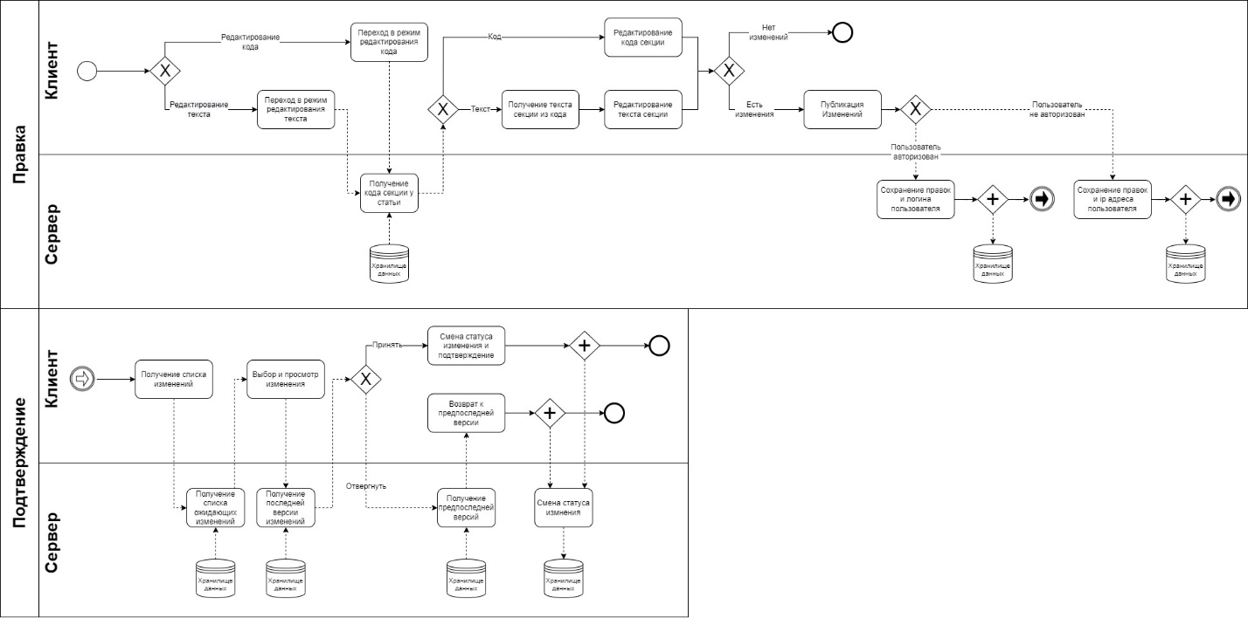

Спецификация пользовательский привилегий и ролей

В разработанном приложении реализовано две роли – админ и пользователь.

Пользователь имеет доступ к просмотру секции и изменении ее кода/текста

Администратор может получать сводку всех изменений, проверять их, после чего принимать или отклонять их

UML-Диаграмма классов

Спецификация REST API разработанного приложения

Получение кода секции

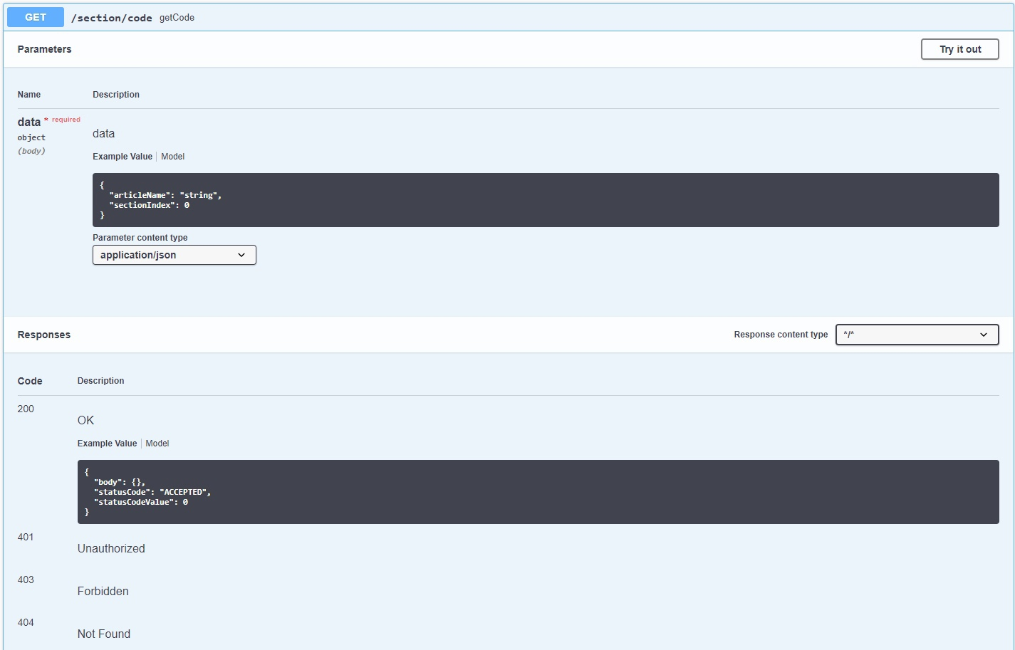

Получение истории версий

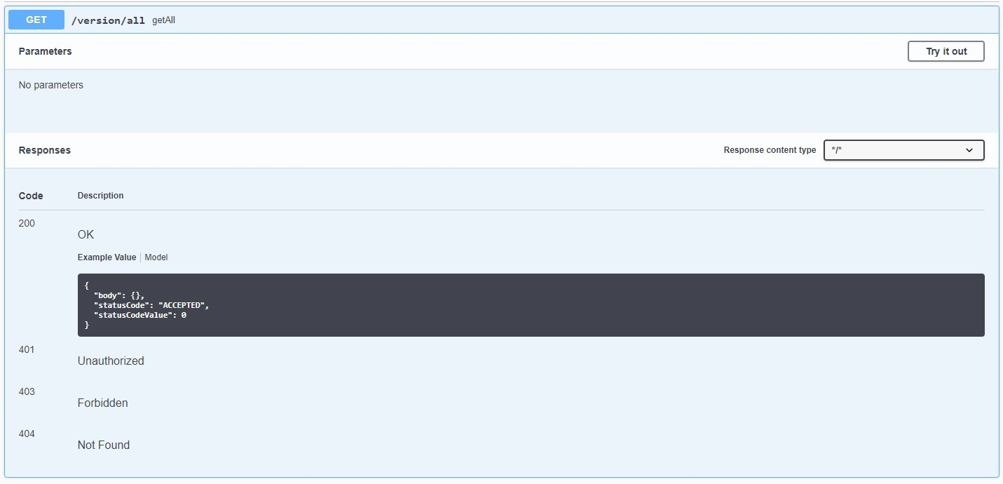

Подтверждение

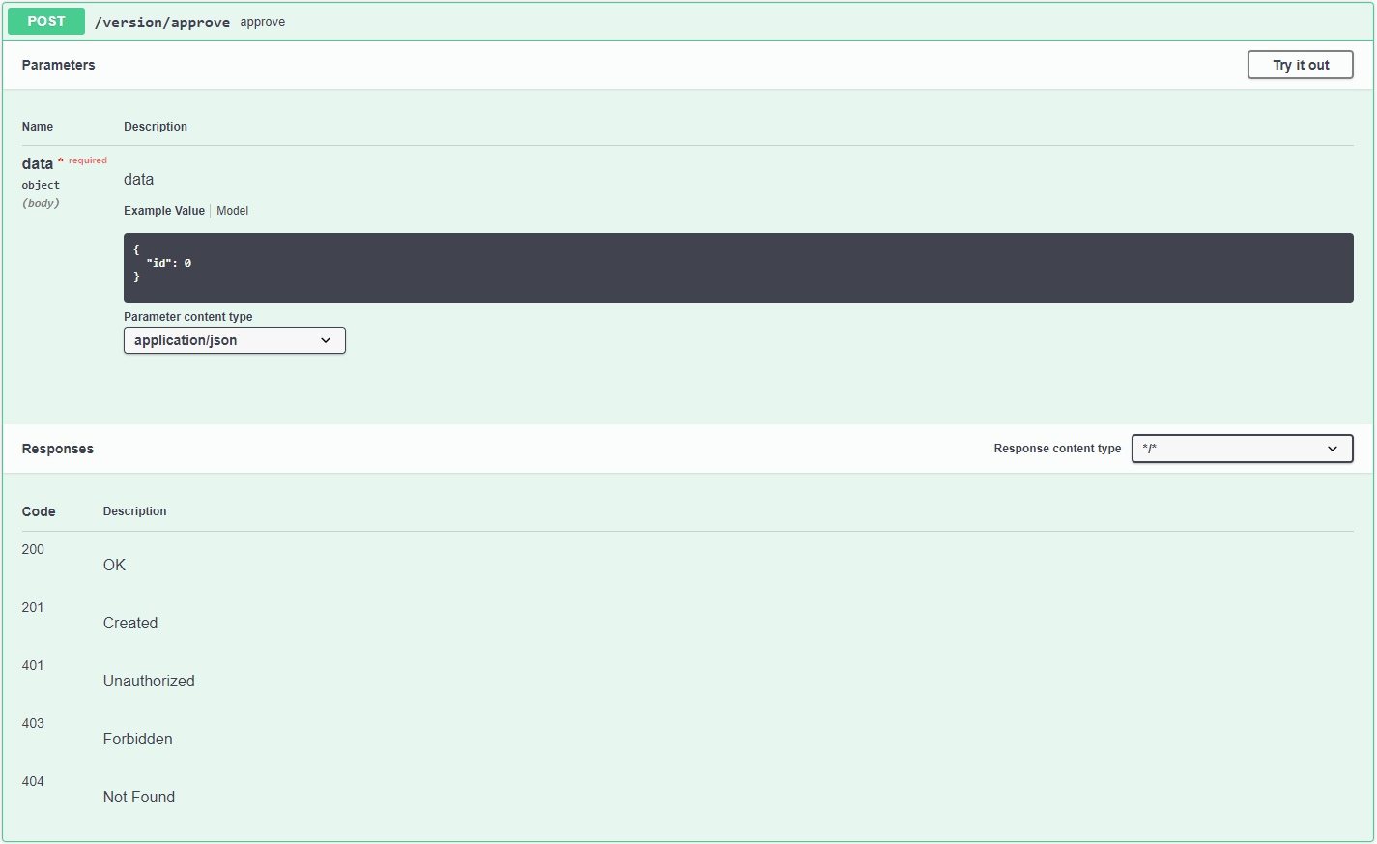

Отмена

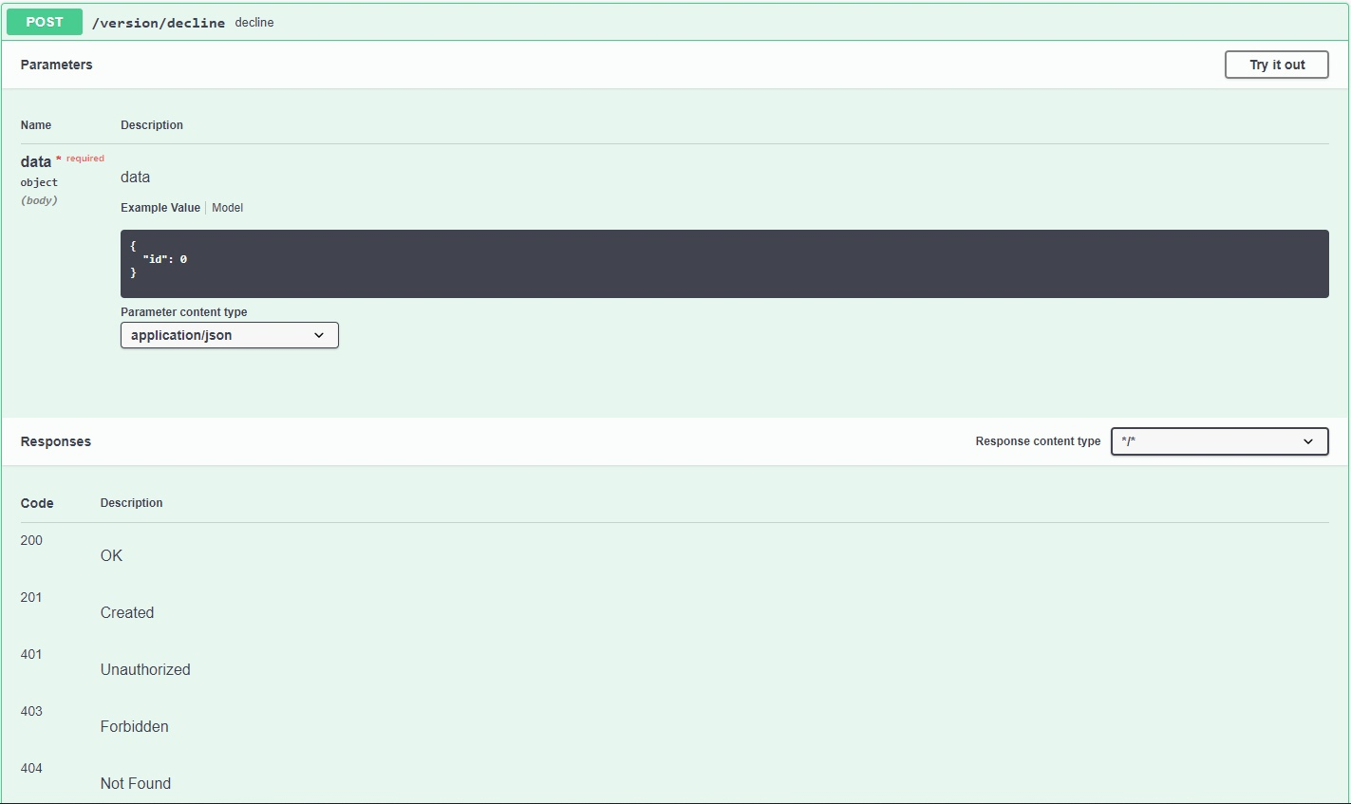

Получение последней версии текста

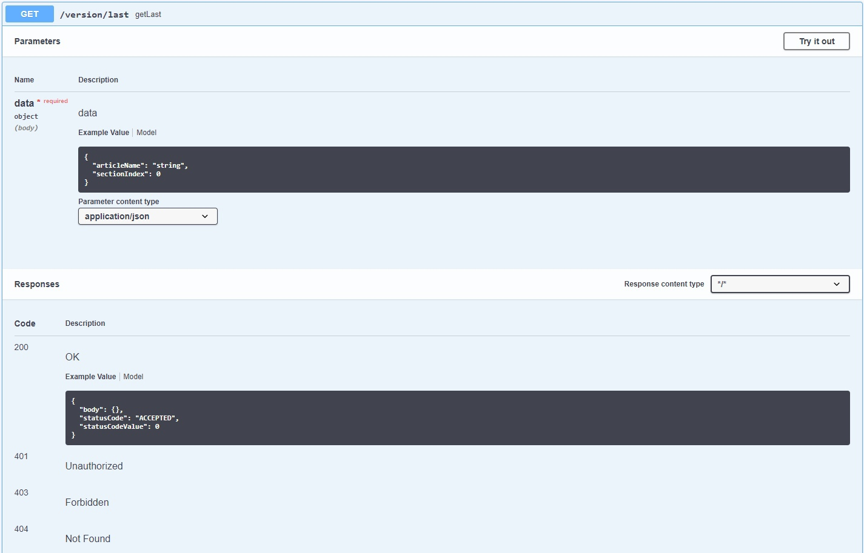

Получение предпоследней версии текста

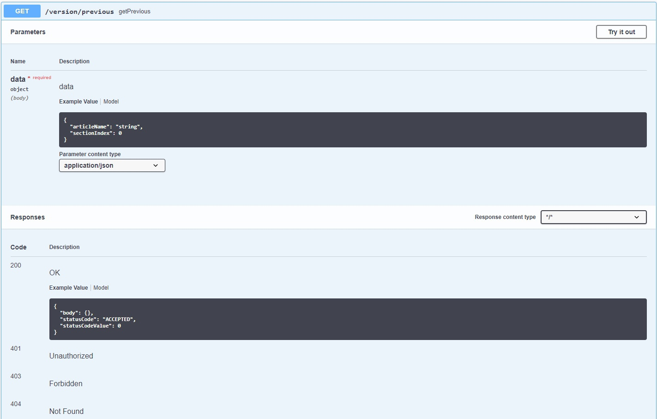

Сохранение новой версии

Исходный код



<https://github.com/Erwelus/BL_lab1>

Вывод

Во время выполнения лабораторной работы мы изучили реализацию транзакций на уровне бизнес-логики. Ознакомились с работой менеджеров транзакций в Spring Boot приложениях.

Кроме того, мы использовали Spring Security для разграничения доступа к данным и использовали JWT для реализации авторизации и аутентификации.